Programmierung der Anbauteile
Grundlagen
Die Kommunikation zwischen Control-Brick und Anbauteilen läuft über I²C. Der Microbit hat bereits eine I²C Schnittstelle. In die Anbauteile wird ein ATtiny85 Microcontroller eingebaut der als Schnittstelle zwischen I²C Kommunikation und dem Anbauteil dient. Der ATtiny erhält eine I²C Nachricht von dem Microbit, und gibt dann ein entsprechendes Signal an das Anbauteil weiter.
Die Attinys bekommen in den Anbauteilen feste I²C-Adressen zugeordnet. Die I²C Adresse ist eine 7 Bit Zahl. Die Adresse wird als hexadezimale Zahl von 00 bis 7F dargestellt. Der Adressraum wird nach Bauteilen aufgeteilt, die hintere Stelle der Adresse ist jeweils dem Bauteil zugeordnet. Zum Beispiel hat jeder Servomotor B als hintere Stelle der Adresse. Die vordere Stelle ist der Anbauteilnummer zugeordnet, diese ist eine Zahl zwischen 1 und 8 und dient der Unterscheidung mehrerer Anbauteile des gleichen Typs. Die Zahl kann man auf das Gehäuse schreiben um die Unterscheidung zu vereinfachen. Die Adresse wird bei der Programmierung der Attinys festgelegt. Die Adressen sind in der MicroBit-Extension hinterlegt und man kann die Bauteile über die Anbauteilnummer auswählen und es wird die passende I²C-Adresse ausgewählt. Die Tabelle unten stellt dar, wie die I²C Adressen in der Extension vorbelegt sind.
Bauteilnummer |  |  |  |  |  | FARBSENSOR | LED | Taster | Ultraschallsensor |  |  | SERVO-MOTOREN | DC-MOTOR
1 | 0 | 1 | 2 | 3 | 4 | 5 | 6 | 7 | 8 | 9 | 0A | 0B | 0C | 0D | 0E | 0F
2 | 10 | 11 | 12 | 13 | 14 | 15 | 16 | 17 | 18 | 19 | 1A | 1B | 1C | 1D | 1E | 1F
3 | 20 | 21 | 22 | 23 | 24 | 25 | 26 | 27 | 28 | 29 | 2A | 2B | 2C | 2D | 2E | S
4 | 30 | 31 | 32 | 33 | 34 | 35 | 36 | 37 | 38 | 39 | 3A | 3B | 3C | 3D | 3E | 3F
5 | 40 | 41 | 42 | 43 | 44 | 45 | 46 | 47 | 48 | 49 | 4A | 4B | 4C | 4D | 4E | 4F
6 | 50 | 51 | 52 | 53 | 54 | 55 | 56 | 57 | 58 | 59 | 5A | 5B | 5C | 5D | 5E | 5F
7 | 60 | 61 | 62 | 63 | 64 | 65 | 66 | 67 | 68 | 69 | 6A | 6B | 6C | 6D | 6E | 6F
8 | 70 | 71 | 72 | 73 | 74 | 75 | 76 | 77 | 78 | 79 | 7A | 7B | 7C | 7D | 7E | 7F
Ufteilung des I²C-Adressraums in der Extension auf die Anbauteile. Die roten Adressen sind vom Microbit intern belegt, die gelbe Adresse ist die Feste Adresse des Fabsensensors.
ATtiny Programmierung
Vorbereitung
Zur Programmierung der ATtiny kommt ATtinyCore von Spence Konde zum Einsatz. Dieser Boardmanager kann in die Arduino IDE installiert werden. Dazu unter File -> Preferences -> „Additional boards manager URLs“. Dort diesen Link einfügen: https://descartes.net/package_drazzy.com_index.json
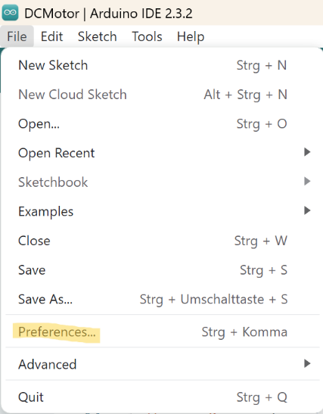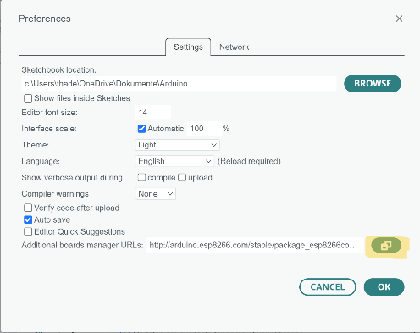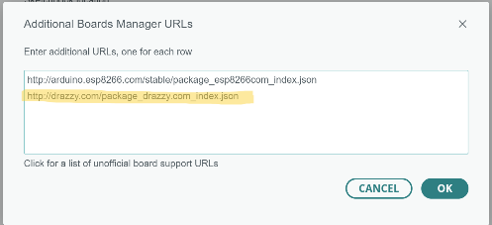
Dann unter Boards attiny suchen und ATTinyCore by Spence Konde installieren.
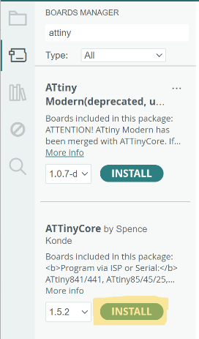
Programmieren
Zum Programmieren kommt ein Arduino als ISP zum Einsatz. Dazu auf den Arduino den Sketch Arduino als ISP laden.
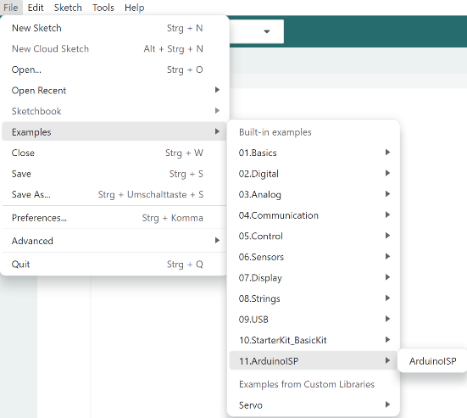
Dann VCC, SCK, MISO, MOSI, RESET und GND des ATtiny mit den entsprechenden Pins des Arduino verbinden. Die Pins des ATtinys sind in dem Bild unten markiert. Die Pin-Belegung des Arduino ist hier zu finden: https://docs.arduino.cc/built-in-examples/arduino-isp/ArduinoISP/
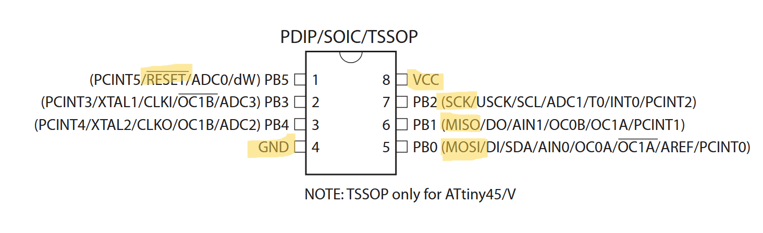
https://ww1.microchip.com/downloads/en/devicedoc/atmel-2586-avr-8-bit-microcontroller-attiny25-attiny45-attiny85_datasheet.pdf
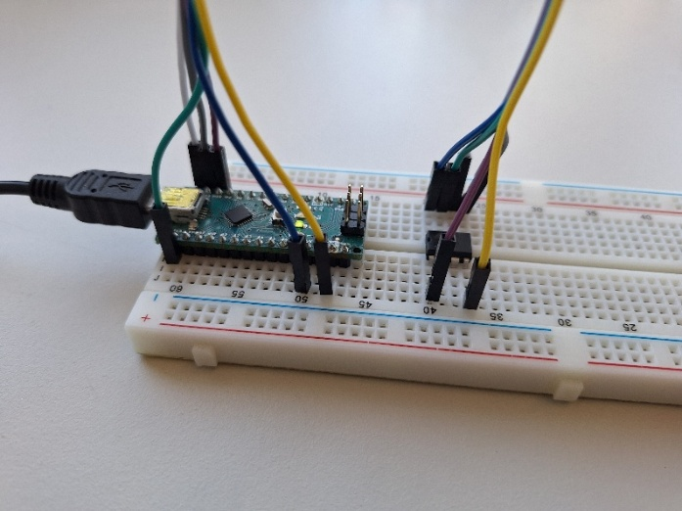
Anschließend den Code für das Entsprechende Anbauteil öffnen, die I²C-Adresse entsprechend der Tabelle oben anpassen. Unter Tools in der Arduino IDE diese Einstellungen vornehmen. Dann den Sketch herunter laden und der ATtiny ist programmiert.
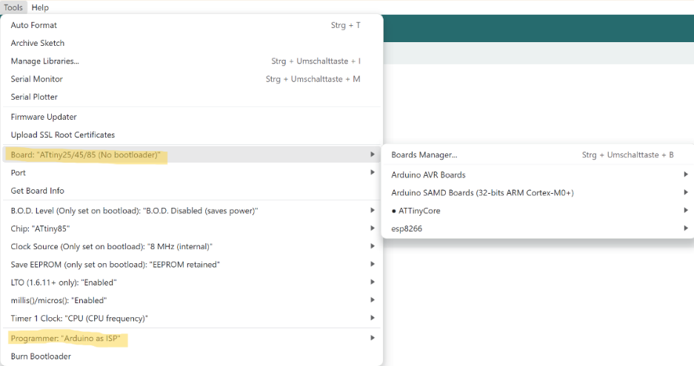
Hilfreiche Quellen wenn sollten Probleme auftreten: https://wolles-elektronikkiste.de/attiny-mit-arduino-code-programmieren
https://github.com/SpenceKonde/ATTinyCore
https://docs.arduino.cc/built-in-examples/arduino-isp/ArduinoISP/

I²C
Die Anbauteile werden über USB-C Kabel an den Control-Brick verbunden. Die Pin Belegung der USB-C Buchsen ist in der Tabelle dargestellt. CC1 und SH werden nicht verwendet.
V | D- | D+ | CC1 | G | SH
+5V | SCL | SDA |  | GND

Da der MicroBit mit 3,3V Arbeitet, und die Anbauteile mit 5V muss das Spannungsniveau des I²C Signals gewandelt werden. Dazu Kommt diese Platine im Control-Brick zum Einsatz. Ein Logic-Level-Converter wandelt das Spannungslevel des I²C-Signals von 3,3V auf 5V. Auf der 5V Seite sind die USB-C Buchsen des Control-Bicks angeschlossen. Auf der 5V Seite sind 4,7kΩ Pullup-Widerstände nötig für das I²C-Signal. Auf der Micorbit Seite sind diese Intern geschaltet.
